Ата – аналарға кеңес:

«Ойын арқылы баланы оқыту және тәрбиелеу».
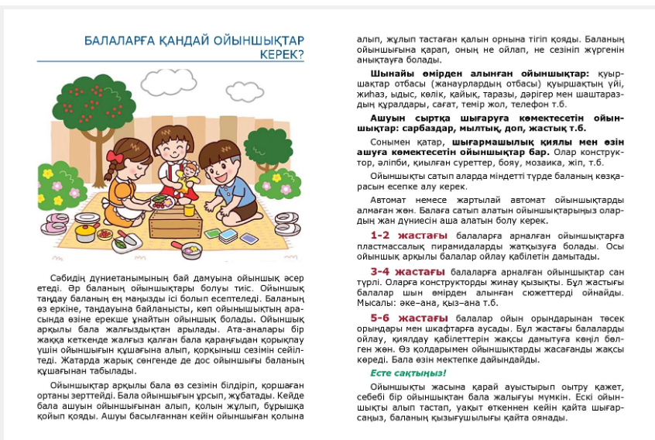
Ата - аналар кеңес: Ойын арқылы баланы оқыту және тәрбиелеу.
Тақырыбы: Ойын арқылы баланы оқыту және тәрбиелеу.
Кеңестік педагог А. С. Макаренко «Баланың ойынға деген құмарлығы бар, сол құмарлықты қанағаттандыра білуіміз керек. Ойнау үшін тек қана уақытты бөліп қана қоймай, сонымен бірге баланың барлық өміріне ойынды бере және сіңіре білуіміз қажет. Оның барлық өмірі ойыннан тұрады» деген пікірін өз еңбектерінде атап өткен.
Ойын – балалар үшін күрделі әрекет, ол білімді, ақылды ұйымдастыруды қажет етеді. Ал білімді бала қайдан алады? Оған бала ойын арқылы өзі үйренеді, үлкендер де үйретуге тиіс. Ойынның өз мақсаты, жоспары, арнайы заттары, т.б. көптеген ерекшеліктері болады.
Ойын – балалардың негізгі іс – әрекетінің бір түрі. Ойын арқылы бала өмірден көптеген мәліметтер алады, өзінің психологиялық ерекшеліктерін қалыптастырады, яғни ойын арқылы бала білім алады. Бала зейіні қажет ететін, әдейілеп ұйымдастырылған ойындар оның ақылын, дүниетанымын кеңейтеді, мінез – құлқын, ерік – жігерін қалыптастырады. Аса ірі психологтардың айтуы бойынша, бала ойын үстінде қандай болса, өскенде еңбекте де сондай болады. Ойын – адамның өмір танымының алғашқы қадамы. Жас сәбидің өмірі, қоршаған ортаны танып, еңбекке қатынасы, психологиялық ерекшеліктері ойын үстінде қалыптасады. Балалар ойын барысында өздерін еркін сезінеді, ізденімпаздық, тапқырлық әрекеті (сезіну, қабылдау, ойлау, зейін қою, ерік арқылы байқалады.) Түрлі психологиялық сезім әрекетіне сүңгиді.Ойын үстінде бала бейнебір өмірдің өзіндегіндей қуаныш пен реніш сезімінде болады.
Балаға таңдалған білім баланың ақылына лайықтап, талабын шабыттандыратындай, ойын оятарлық іскерлігін дамытарлықтай, бастаған істің нәтижесіне жетуге тырысарлықтай нәрлі болуы керек.
Халық өзінің қоршаған дүниенің қыры мен сыры егжей-тегжейлі білуді баланың санасына ойын арқылы жастайынан сіңіре білуді көздеген. Ойын бала табиғатымен егіз. Өйткені бала ойынсыз өспек емес, жан-жақты дамымақ емес. Мектепалды даярлық тобында балаларға ойын арқылы оқу қызметінің сапасын арттыруға толық мүмкіншілік бар.
Ойын арқылы бала түрлі логикалық жаттығуларды орындауға төселеді.
Бұл жөнінде белгілі психолог – ғалым А.А. Люблинская «Зейін баланың белсенді әрекетінде туындап қана қоймай, олардың жақсы ұйымдастырылған іс – әрекетінде. Бәрінен бұрын олардың ой еңбегінде де қолдау табатынын айтады».
Мектеп жасына дейінгі баланы дамытатын, өсіретін, әрі тәрбиелейтін де негізгі іс – әрекет ойын. Ойын арқылы бала қоршаған ортамен, адаммен, олардың еңбегімен, қарым – қатынасымен танысады. Ойын арқылы олардың ой-өрісі дамиды. Ойын үстінде балалар әртүрлі рөлде жолдастарымен қарым – қатынас жасауға, ойын үстінде ойлана отырып жауап беруге, қиялдауға, елестетуге қабілеттері қалыптасады.
Сөздік ойындары балалардың ойлау, есте сақтау қабілеттерін дамытады. Ойыншықтарды пайдалана білуге үйренеді.
Арнайы ойын ұйымдастырылған оқу іс – әрекетінің мазмұнына қарай танымдық, дамытушы ойындарды, тапсырмаларды қолдану, балаларды заттарды бір – бірімен салыстыруға, оларды қасиетіне қарай ажыратуға және оны танып білуге үйретеді. Сөйтіп бала топтағы жасына сәйкес бағдарламалық міндетті меңгереді.
Ойын ұйымдастыруда балаларға жетекші бола отырып, ойнай білуге,ойын ережесін сақтауға, әрі оларды ойната отырып ойлануға бағыттайды, заттың атын немесе қасиетін есінде сақтап қалуға жол ашады, ойынға қызықтыра отырып зейінін, қиялын дамытады. Заттармен ойналатын ойындар: «Ғажайып қапшық», «Қай ағаштың жапырағы?» т.б.
Үстел үсті ойындарды ұйымдастыруда домино, лото, суреттер қолданады. Мысалы: «Суретті құрастыр», «Қандай затқа ұқсайды», «Бір сөзбен ата»,
«4-не артық?» т.б.
Ойындарды математикалық негіздері оқу қызметінде пайдалану балалардың алған білімін күнделікті өмірімен ұштастыруға қолайлы. Ойын сабақтың мазмұнын байыта балалардың қиялдарын қозғап, зейіндерін кеңейте түседі. «Санамақ», «Он саусақ» өлеңдерін жаттатып, мазмұнын түсіндіру арқылы балалардың тілін ұстартып, логикалық ой – жүйелерін қалыптастыруға болады. Балалардың белсенділігін арттыра түсу мақсатында әрбір сабақты түрлендіріп өткізу орынды.
Ойындарды үнемі пайдалану арқылы балалардың ауызша есептеуге жаттығуына логикалық ой-жүйелерін жетілдіруге, түсінуге толық мүмкіншілік бар. Олардың қатарына халық ойындарын жатқызуға болады. Атап айтқанда, «Қай қолымда?», «Қанша тұяқ?», «Неше жапырақ?» т.б.
Ойын баланың алдынан өмірдің есігін ашып, оның шығармашылық қабілетін оятып, бүкіл өміріне ұштаса береді. Сонымен қатар, ойын – тынысы кең, ойдан-ойға жетелейтін қиялымен қанат бітіретін осындай ғажайып нәрсе ақыл-ой жетекшісі, денсаулық кепілі, өмір тынысы.
Балалардың ой-өрісін дамытатын «Санамақ» ойыны. Оның басты ерекшелігі баланың ойлау қабілетін жетілдіру. Атау ұйқастарын санау арқылы бала сан үйренеді, санға аты ұйқас заттарды танып біледі.
Бір дегенім – білеу,
Екі дегенім – егеу,
Үш дегенім – үкі,
Төрт дегенім – төсек, т.б.
Балалардың ой белсенділігін, саналы ойлана білуін дамыту, жетілдіру – тәрбиешінің негізі міндеті. Ойын баланың ойлау қабілеті мен сөздік қорын дамытуға, дағды мен шеберлікті меңгеруге, қиындықты жеңуге, төзімділікке баулиды.
Балалардың ойлау қабілетін дамытуға сөзжұмбақ, ребус, «Ұйқасын тап» ойындарының әсері мол. Мысалы, «Ұйқасын тап» ойыны арқылы баланың білсем деген ұтымы артып, қызығып, белсенділігі танылады.
1. Өзінше ноян,
Қорқақ кім? (қоян)
2. Тұмсығымен шымшып,
Құрт тереді … (шымшық)
3. Бата алмас түлкі,
Үсті тікен …. (кірпі)
4. Өңеші кең таңдайын,
Дәнге тосты … (комбайын)
Қазақтың ұлттық ойындарын қолдану. Мысалы, «Сақина салу», «Ақсүйек» т.б. Ребустар шешудің баланың ой ұшқырлығын дамытуға әсері мол. Баланы ұшқыр ойға, тапқырлыққа жетелейтін жұмбақтарды әр сабақ сайын жүйелі пайдалану керек. Сабақта балаларға жұмбақтарды жатқа айтқызудың өзі тілін жаттықтырады.
Қызығушылықты туғызу үшін ойын түрлерін пайдаланудың орны бөлек. Тиімді қолданылатын ойын түрлері тәрбиешінің түсіндіріп отырған материалын балалардың зор ынтамен тыңдап, берік меңгеруіне көмектеседі. Ойын – балалар әрекетінің негізгі түрі, сондықтан ол бала өмірінде тәрбие мен білім берудің шешуші шарты болып табылады. Бала өзін қоршаған ортаны, адамдар арасындағы қарым – қатынасты білуі мен сезінуі ойын негізінде жүзеге асады.
1. Ойынның мақсаты нақты қойылып, керекті көрнекіліктер мен материалдар күнілгері дайындалып, оңтайлы жерге қойылуы керек.
2. Ойынға кірісер алдында оның жүргізілу тәртібі балаларға әбден түсіндірілгені жөн.
Ойынға топтағы балалардың түгел қатысуын қамтамасыз ету керек.
Ойынның барысында тәрбиеші балалардың түгел қатысуын қадағалаумен қатар, олардың ойын үстінде шешім қабылдай білуіне, ойлана білуіне жетелеуі керек.
Ойын түрлерінің ұйымдастырылған тақырыбы мен мазмұнына неғұрлым сәйкес алынса оның танымдық, тәрбиелік маңызы да арта түседі. Оны тиімді пайдалану сабақтың әсерлігін, тартымдылығын күшейтеді, балалардың сабаққа ынтасы мен қызығушылығын арттырады.
Ғұлама ғалым ағартушы Ахмет Байтұрсынов: «Басқадан кем болмас үшін біз білімді, бай һам күшті болуымыз керек. Күшті болуға бірлік керек. Осы керектердің жолында жұмыс істеу керек» деген екен. Білім беру ісіндегі бүгінгі күннің өзекті мәселесі ел ертеңін ойлайтын білімді де, білікті зейінді де зерделі ұрпақ тәрбиелеу. Балаларды мейірімділікке, әділеттілікке, әдептілікке тәрбиелеу.

